**Zadanie zákazky**

Postupom podľa § 117 zákona č. 343/2015 Z. z. o verejnom obstarávaní a o zmene a doplnení niektorých zákonov v znení neskorších predpisov

**Identifikácia verejného obstarávateľa**

Názov: Ekonomická univerzita v Bratislave

Sídlo: Dolnozemská cesta č. 1, 852 35 Bratislava

IČO: 00399957

Kontaktná osoba: Ing. Galina Uherková

Telefón: +421 267295269

E-mail: galina.uherková@euba.sk

Verejný obstarávateľ podľa zákona č. 343/2015 Z. z. o verejnom obstarávaní a o zmene a doplnení niektorých zákonov, v platnom znení (ďalej len „Zákon o verejnom obstarávaní/ZVO“) Ekonomická univerzita v Bratislave (ďalej len „Verejný obstarávateľ") realizuje prieskum trhu na obstaranie zákazky podľa § 117 ZVO s názvom:

„**Tlač a inštalácia FÓLIA PERFOROVANÁ (DIERKOVANÁ) na sklo“** (ďalej len „predmet zákazky").

Podmienkou hodnotenia predloženej/predložených cenovej/cenových ponuky/ponúk bude splnenie všetkých nižšie uvedených podmienok. Cenové ponuky, ktoré splnia stanovené podmienky, budú hodnotené na základe kritéria určeného v bode 6.1 tohto zadania**.**

**1. VYMEDZENIE PREDMETU ZÁKAZKY**

1.1 Predmetom zákazky je služba:

**„Dodanie komplexných služieb pre produkciu výstupov výskumu on-line reputácie“**

Opis predmetu zákazky tvorí Prílohu č. 1 tohto zadania.

Uchádzač predloží ponuku na celý predmet zákazky.

1.2 Kód klasifikácie produkcie (CPV):44174000-0 – Fólia, 39294100-0-Informačné a propagačné výrobky

1.3 Predpokladaná hodnota zákazky: 1 080,00 EUR s DPH.

**2. MIESTO A LEHOTA PLNENIA**

2.1 **Lehota plnenia:** do 31.07.2019

2.2 **Hlavné miesto poskytnutia služby/predmetu zákazky:** sídlo verejného obstarávateľa.

**3. PODMIENKY PREDKLADANIA CENOVÝCH PONÚK**

3.1 Cenovú ponuku je potrebné predložiť osobne/poštou v uzavretej obálke na adresu:

Ekonomická univerzita v Bratislave

Oddelenie pre verejné obstarávanie

Dolnozemská cesta č. 1, 852 35 Bratislava

alebo mailom: [galina.uherkova@euba.sk](mailto:galina.uherkova@euba.sk)

3.2 Na obálke bude uvedené obchodné meno uchádzača (ďalej „Uchádzač") a nápis „Cenová ponuka – **Tlač a inštalácia FÓLIA PERFOROVANÁ (DIERKOVANÁ) na sklo ".**

3.3 Cenovú ponuku je potrebné doručiť najneskôr: **01.07.2019 do 10:00 hod.**

3.4 Uchádzač môže Cenovú ponuku vziať späť alebo zmeniť najneskôr do termínu predkladania ponúk uvedeného v bode 3.3 tohto zadania.

**4. SPÔSOB URČENIA CENY**

4.1 Navrhovaná zmluvná cena musí byť stanovená podľa § 3 zákona NR SR č.18/1996 Z. z. o cenách v znení neskorších predpisov.

4.2 Cena musí byť konečná, vrátane všetkých nákladov a poplatkov (napr. mzdové náklady, dopravné náklady, poštovné a iné) a musí zahŕňať všetky požiadavky uvedené v bode 1. a 2. tohto zadania a v jeho prílohách č. 1 – 3, vrátane, dopravy na adresu sídla Verejného obstarávateľa a všetkých nákladov spojených s realizáciou predmetu zákazky.

**5. OBSAH A ZÁVÄZNOSŤ CENOVEJ PONUKY**

5.1 Cenová ponuka musí byť záväzná do 31.10.2019.

5.2 Súčasťou ponuky musia byť:

5.2.1 Identifikácia uchádzača.

5.2.2 Návrh ceny za celý predmet zákazky tak, ako je to vymedzené v bode 4. tohto zadania spôsobom podľa vzoru prílohy č. 3. Uchádzač môže predložiť aj podrobnejší rozpočet, avšak základná štruktúra prílohy č. 3 tohto zadania musí zostať zachovaná.

5.2.3 Doklady na preukázanie splnenia podmienok účasti uvedených v prílohe č. 2 Podmienky účasti tohto zadania.

5.2.4 Označenie kontaktnej osoby (s uvedením mena a priezviska, e- mailovej adresy a mobilného telefónneho čísla), na ktorú sa môže Verejný obstarávateľ obrátiť v prípade potreby získať vysvetlenie k obsahu predloženej Cenovej ponuky.

5.2.5 Dokumenty uvedené v bodoch 5.2.2 až 5.2.4 (okrem dokladov a dokumentov uvedených v bode 5.2.3, ktoré sú vyhotovované inou osobou ako je uchádzač) musia byť podpísané osobou, resp. osobami oprávnenými konať v mene uchádzača.

5.2.6 Cenová ponuka nesmie obsahovať žiadne obmedzenia alebo výhrady, ktoré sú v rozpore s požiadavkami a podmienkami uvedenými Verejným obstarávateľom v tomto zadaní.

5.2.7 Predmet zákazky bude financovaný z finančných prostriedkov Verejného obstarávateľa.

**6. HODNOTENIE PONÚK**

6.1 Cenové ponuky, ktoré splnia všetky podmienky stanovené v tomto zadaní, budú hodnotené na základe jediného kritéria, ktorým je najnižšia ponúkaná cena určená v súlade s ustanovením bodu 4.2 tohto zadania. Cenová ponuka s najnižšou cenou bude vyhodnotená ako úspešná.

6.2 Každému uchádzačovi bude doručené oznámenie o výsledku vyhodnotenia jeho cenovej ponuky.

**7. ĎALŠIE PODMIENKY**

7.1 Verejný obstarávateľ si vyhradzuje právo neprijať ani jednu z predložených cenových ponúk (vrátane cenovej ponuky vyhodnotenej ako úspešnej), ako aj právo kedykoľvek ukončiť tento prieskum trhu.

O ukončení tohto prieskumu trhu bude Verejný obstarávateľ bezodkladne informovať všetkých uchádzačov, resp. všetky subjekty, ktorých vyzval na predloženie ponuky.

7.2 Uchádzači znášajú všetky náklady súvisiace s vypracovaním svojej cenovej ponuky.

|  |
| --- |
| 7.3Verejný obstarávateľ poskytne spracované podklady na potlač v elektronickej podobe e-mailom úspešnému dodávateľovi po uzavretí zmluvy. |
| 7.4Požaduje sa dodanie grafického návrhu potlače predmetu obstarávania pred zahájením potlače tovaru e-mailom kontaktnej osobe, a to za účelom overenia požadovaného vizuálu. |
| 7.5Požaduje sa dodanie vzorky plnenia pred dodaním tovaru, a to za účelom overenia požadovaných vlastností. |

**8. KONTAKTNÉ ÚDAJE**

8.1 Ďalšie informácie a vysvetlenia týkajúce sa organizácie tohto prieskumu trhu môžete získať u zástupcu Verejného obstarávateľa na e-mailovej adrese: galina.uherkova@euba.sk

**Príloha č. 1**

**OPIS PREDMETU ZÁKAZKY**

1. **Tlač a inštalácia FÓLIA PERFOROVANÁ (DIERKOVANÁ) na sklo**

Určená na sklenené povrchy

**Typ fólie:** S potlačou

**Potlač:** plnofarebná

**Rozmery a počty kusov (Š x V)**:

* 450 x 460 mm – **3 ks**
* 450 x 1745 mm – **2 ks**
* 2150 x 460 mm – **3 ks**
* 2090 x 965 mm – **2 ks**
* 2090 x 520 mm – **2 ks**

**Množstvo celkom:** 12 ks

1. **INŠTALÁCIA PERFOROVANÝCH A PIESKOVÝCH FÓLIÍ**

Inštalácia fólií na sklenené povrchy.

**Rozmery a počty kusov**:

* Fólia perforovaná 690 x 750 mm – **9 ks**
* Fólia perforovaná 670 x 900 mm – **5 ks**
* Fólia perforovaná 670 x 770 mm – **2 ks**
* Fólia perforovaná 455 x 900 mm – **2 ks**
* Fólia perforovaná 455 x 770 mm – **1 ks**
* Piesková fólia - mliečne sklo 400 x 890 mm – **2 ks**
* Piesková fólia - mliečne sklo 400 x 770 mm – **1 ks**
* Piesková fólia - mliečne sklo 670 x 890 mm – **2 ks**
* Piesková fólia - mliečne sklo 670 x 770 mm – **1 ks**
* Piesková fólia - mliečne sklo 650 x 890 mm – **2 ks**
* Piesková fólia - mliečne sklo 650 x 770 mm – **1 ks**

**Množstvo celkom:** 28 ks

**Vizualizácia lepenia fólie – miesto lepenia fólie**

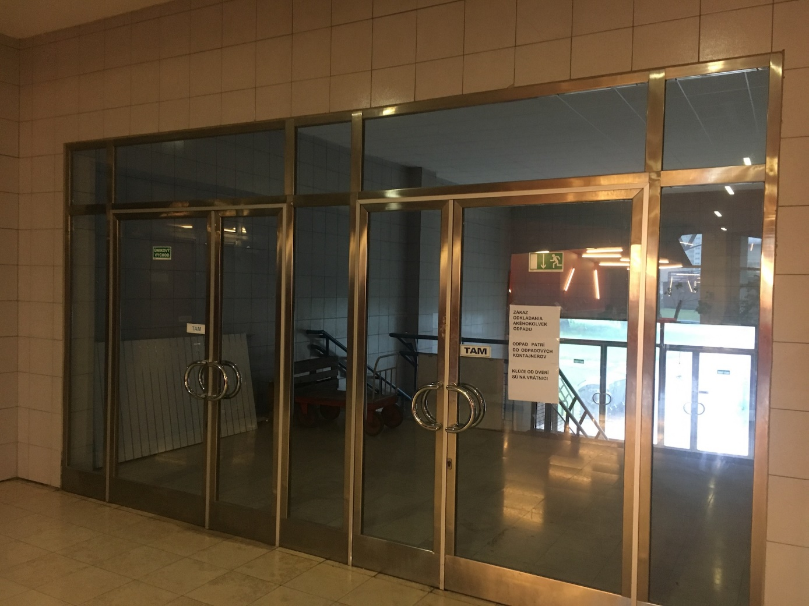

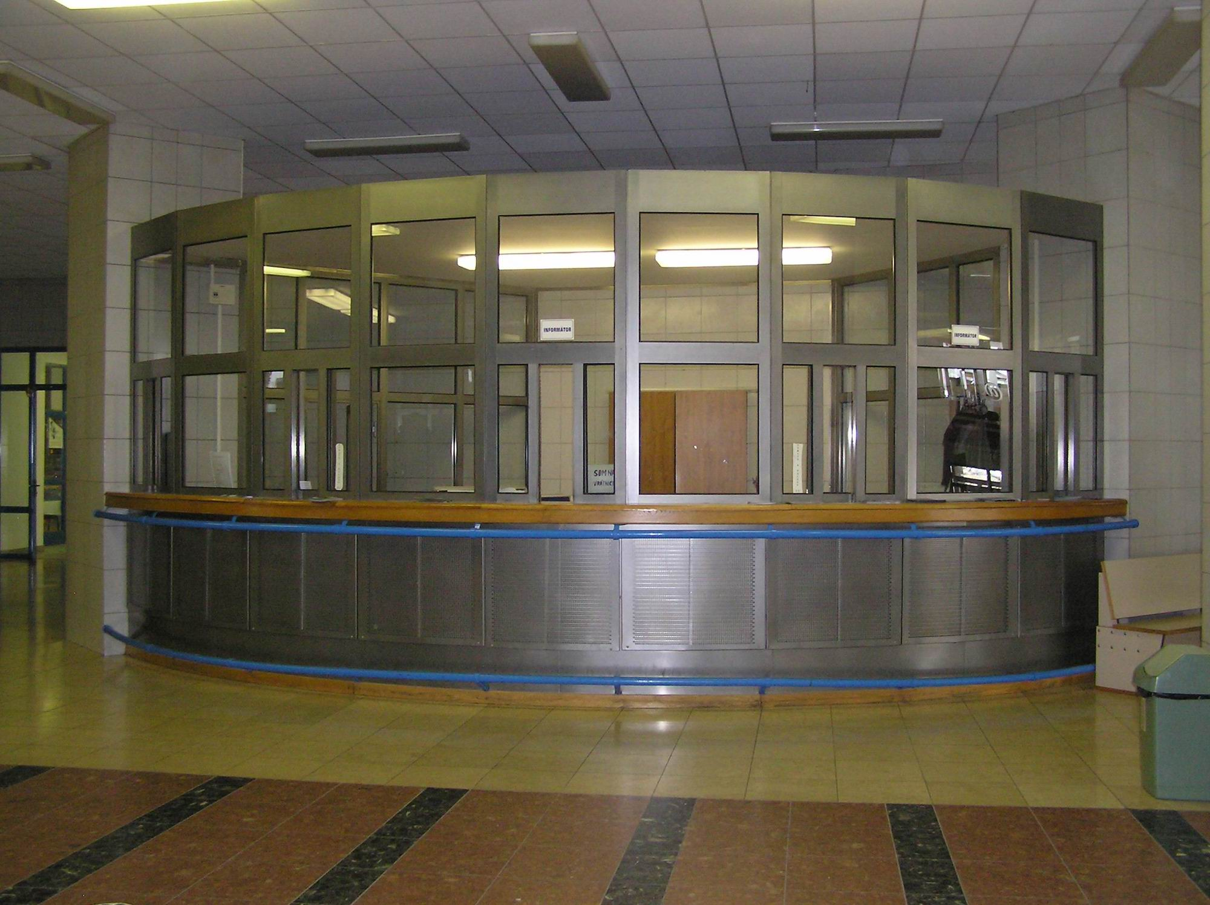

**Príloha č. 2**

**PODMIENKY ÚČASTI UCHÁDZAČOV**

**1 OSOBNÉ POSTAVENIE**

1.1 **Uchádzač musí spĺňať podmienky účasti týkajúce sa osobného postavenia vymedzené v ustanovení § 32 ods. 1 písm. e) ZVO.**

**Spôsob preukázania splnenia podmienok podľa § 32 ods. 1 písm. e) a f) ZVO:**

a) **uchádzač zapísaný v zozname hospodárskych subjektov (ZHS) podľa §152 ZVO môže preukázať splnenie podmienok účasti osobného postavenia informáciou o zapísaní do ZHS alebo predložením platného potvrdenia úradu o zapísaní do ZHS,**

b) **uchádzač, ktorý nie je zapísaný v ZHS podľa § 152 ZVO preukáže splnenie podmienok účasti osobného postavenia dokladom v súlade s § 32 ods. 2 písm. e) a f) ZVO.**

- v prípade, že takáto informácia je uvedená vo verejne dostupnom a bezplatnom elektronickom registri, postačuje, ak uchádzač vo svojej ponuke uvedie link (odkaz na webovú stránku) na požadovanú informáciu

- čestné vyhlásenie, že nemá uložený zákaz účasti vo verejnom obstarávaní potvrdený konečným rozhodnutím v Slovenskej republike alebo v štáte sídla, miesta podnikania alebo obvyklého pobytu.

1.2 Podrobnosti k podmienkam účasti osobného postavenia a ich preukazovanie sú uvedené v § 32 ZVO. V cenovej ponuke sa predkladá originál alebo úradne overená fotokópia požadovaného dokladu.

|  |
| --- |
|  |

Príloha č. 3

NÁVRH NA PLNENIE KRITÉRIA

Ponuky sa budú vyhodnocovať na základe najnižšej ceny.

Predmet zákazky: **Tlač a inštalácia FÓLIA PERFOROVANÁ (DIERKOVANÁ) na sklo**

Uchádzač:

|  |  |  |  |
| --- | --- | --- | --- |
|  | cena predmetu zákazky celkom bez DPH V EUR | Výška DPH v EUR (sadzba 20%) | cena predmetu zákazky celkom s DPH V EUR |
| **Tlač a inštalácia FÓLIA PERFOROVANÁ (DIERKOVANÁ) na sklo** |  |  |  |

V , dňa

Podpis

**Poznámka:**

V prípade, ak má Uchádzač - Dodávateľ sídlo mimo územia Slovenskej republiky a je platcom DPH, verejný obstarávateľ - Objednávateľ má povinnosť v zmysle platných právnych predpisov SR odviesť daň za Uchádzača - Dodávateľa - to znamená, že Uchádzač - Dodávateľ nebude fakturovať DPH.

Avšak - keďže cena predmetu zákazky celkom vrátane DPH v eurách, ktorú Verejný obstarávateľ - Objednávateľ zaplatí za predmet tejto zmluvy je kritériom na vyhodnotenie ponúk, Uchádzač - Dodávateľ (platca DPH) so sídlom mimo územia SR uvedie svoju cenu tak, že k nej pripočíta príslušnú výšku DPH podľa zákona č. 222/2004 Z.z.